Хакуринохабльское муниципальное бюджетное дошкольное образовательное учреждение «Детский сад общеразвивающего вида №1 «Насып»

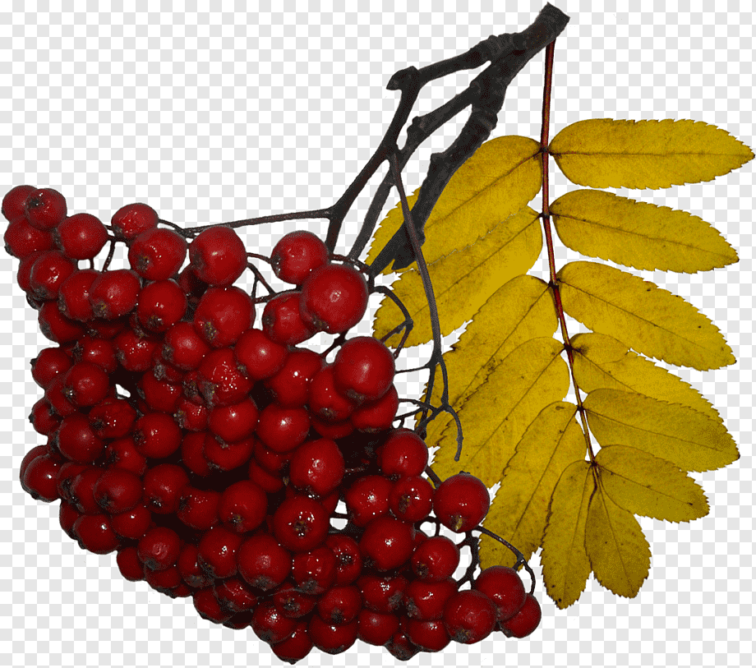

Воспитатель: Кикова И.К

а. Хакуринохабль
2021г
Цель: вызывать у детей интерес к продуктивным видам деятельности – рисование с натуры.
Программное содержание
Образовательные задачи:
- Развивать умение планировать расположение предмета на листе бумаги,
- Учить передавать в рисунке характерные особенности рябины (сложный лист из расположенных попарно узких листьев).
- Учить новому техническому приему – двухцветному боковому мазку, гроздья рябины изображать методом тычка.
Развивающие задачи:
- Развитие организационных умений: называть тему занятия, понимать цель задания, названную педагогом; работать по плану, предложенному педагогом;
- Развивать коммуникативные умения: помогать друг другу, выражать свои действия в речи.
- Развивать мелкую моторику.
Воспитательные задачи:
- Воспитывать трудолюбие, активность, выдержку.
- Воспитывать умение слушать взрослого и сверстника не перебивая, доводить начатое дело до конца
- Воспитывать любовь к природе.
- Воспитывать уважительное отношение к работам своих товарищей
Программное содержание:
Воспитывать творческое воображение, интерес к рисованию;
Развивать мелкую моторику пальцев рук, память, логическое мышление, внимание, связную речь;
Учить отвечать на вопросы полным ответом;
Развивать умение планировать расположение предмета на листе бумаги, передавать в рисунке характерные особенности рябины;
Закреплять умение правильно держать кисть, наносить акварель методом примакивания ,тычком , активизировать словарь;
Разгадывание загадок, заучивание стихотворений, беседы, наблюдения за явлениями природы.
Словарная работа: перистый, зубчатый, гроздья, черешок
Демонстрационный материал: Картины с изображением различных деревьев, плоды рябины.
Раздаточный материал: Акварель, листы бумаги, кисточки, стакан непроливайка, подставки для кисточек, салфетки.
Воспитатель: Ребята, к нам сегодня пришли гости, давайте с ними поздороваемся.
Дети: Здравствуйте.
Воспитатель: Дети, давайте подарим всем наши улыбки и хорошее настроение.
Тогда: Дружно за руки возьмемся и друг другу улыбнемся.
Воспитатель: Дети, сегодня я к вам пришла не одна, а с волшебницей. Она для вас приготовила сюрприз. А как зовут эту золотую волшебницу вы сейчас мне скажите:
Раз, два, три закрываем глазки и окажемся с ней в сказке, подарила яркой краски, разукрасила листки, кто же это назови!
Дети: Осень.
Воспитатель: Почему Вы решили, что это осень, а не другое время года?
Дети: Потому что на деревьях желтые и красные, зеленые листочки.
Воспитатель: Что произошло с деревьями?
Дети: Листья пожелтели, покраснели и опали.
Воспитатель: Осень любит раскрашивать все деревья, но одно дерево любит больше всех. А какое дерево послушайте и отгадайте загадки.
Воспитатель: Это изящное дерево, сказочно красиво в любое время года.
Весной ( рябина) надевает наряд из нежно-зеленых кружевных листочков и зацветает пышными белыми гроздьями.
Летoм( рябина) после цветения появляются гроздья зеленых ягод.
А в осенние дни это дерево становится волшебно красивым и гроздья окрашиваются в красные цвета. (рябина)
Воспитатель:
Много ягодок – огней
Будет осенью на ней.
И подарит для Марины
Бусы красная ...(Рябина)
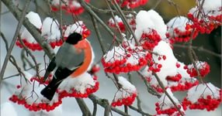

Воспитатель: Я смотрю в свое окно,
Вижу дерево одно.
Гроздья красные висят,
Птички скушать их хотят.
(Рябина)
Правильно, это рябина. (Отгадка картинка с рис.)
Воспитатель: Дети, рябина очень красивое дерево и полезное. Ягодами рябины питаются птицы (а именно синички, скворцы и даже вороны). Любят ягоды и медведи, лоси. Для людей тоже рябина полезна ягоды и листья рябины обладают целебными свойствами, содержат витамины
Воспитатель: Дети давайте рассмотрим с вами веточку рябины.
Посмотрите у основания ветки черешок. Ветка у рябины тонкая, слегка изогнутая под тяжестью ягод. Лист у рябины сложный: перистый или зубчатый . Он состоит из расположенных попарно узких резных овальных листиков. Ягоды рябины собраны вместе в кисти, гроздья имеют овальную форму. Ягоды расположены близко друг к другу, и одни частично загораживают другие
Воспитатель: из каких частей состоит рябина?
Дети: Ветка, черешки листьев, листья, гроздь рябины.
Воспитатель: Какой формы лист?
Дети: Овальный , узкий, резной.
Воспитатель: Какого цвета ягода рябины?
Дети: Красная, оранжевая.
Воспитатель: Дети Осень особенно любит рябину за ее яркость гроздьев ягод. Дети вы хотите сделать подарок Осени?
Дети: Да
Воспитатель: Давайте нарисуем веточку рябины. А пред тем как приступим к рисованию немножко разомнемся.
Физ. Минутка. «Осень»
Осень в гости к нам пришла, (ходьба на месте)
Дождь и ветер принесла,( вращения руками)
Ветер дует, задувает,
С веточек листву срывает, (хлопки над головой)
Листья по ветру кружатся, (покрутится вокруг себя)
И под ноги нам ложатся,
Ну, а мы гулять пойдем все листочки соберем. (наклоны вперед)
Физ.минутка повторяется несколько раз.
Воспитатель: Дети предлагаю стать на время художниками, как Золотая Осень и сесть для рисования за столы.
Дети садятся за столы.
Воспитатель: Дети перед вами лежат две кисточки. Тонкая для рисования веточек коричневой краской. Кисточка с широким ворсом для рисования листочков зеленым цветом и обычная кисточка для рисования плодов рябины ягод красным или оранжевым цветом.
Воспитатель: Ветка и гроздь рябины будет располагаться на середине листа. Покажите (дети прикладывают ладошку в центр листа).Взяли тонкую кисточку набрали коричневой краски.
Воспитатель: Ветка и черешки листьев рисуются концом кисти. Проводим тонко, с верху вниз легким движением, слегка закругленную линию, кончик кисти смотрит вверх. От главной ветки проводим еще несколько вертикальных закругленных линий .
Когда дети закончили рисовать переходим к следующему этапу.
Воспитатель: посмотрите, какая у листьев рябины окраска, один зеленый с оранжевым кончиком, другой желтый, и т. д.
Воспитатель: Такие двухцветные листочки можно нарисовать сразу, если всю кисточку обмакнуть в желтую краску, а ее кончик – в оранжевую и приложить боковой стороной к бумаге.
Воспитатель: Дети, закончили рисовать листочки, промыли кисточку и просушили на салфетке и отложите кисточку в сторону.
Воспитатель: Ягодки так же будем рисовать кисточкой. Смачиваем поочередно в нужный цвет краски. А когда подсохнут ягоды рябины, кончиком тонкой кисти дорисовать точки – тычинки ягод и мелкие веточки.

Пальчиковая гимнастика
«Наши пальчики»
Рисовали, рисовали,
Наши пальчики устали.
(Ритмично сжимать пальцы в кулачки)
А теперь все дружно встали.
Ножками потопали,
Ручками похлопали.
(Выполнять соответствующие движения)
Рисовали, рисовали,
Наши пальчики устали.
А теперь, мы отдохнём.
(Ритмично сжимать пальцы в кулачки)
Воспитатель следит за правильностью выполнения работ, приемов и способов действия. Воспитатель оказывает индивидуальную помощь детям. Если требуется, напоминает о последовательности и способов рисования. Во время детской деятельности воспитатель дает рекомендации по выполнению работы. Во время деятельности детей следит за их осанкой. Постепенно готовые работы оформляются в выставку.
Рефлексия:
Воспитатель: Дети, с каким деревом мы сегодня познакомились?
Дети: С рябиной.
Воспитатель: Как вы думаете , какую пользу она приносит?
Дети: корм для птиц, животных, полезная для человека.
Воспитатель: Дети, что мы сегодня рисовали?
Дети: Веточку рябины
Воспитатель: У вас получились прекрасные веточки рябины.
Воспитатель: Посмотрите на все работы и скажите, у кого получилась самая красивая веточка, объясните почему?
